79
LAMPIRAN 2
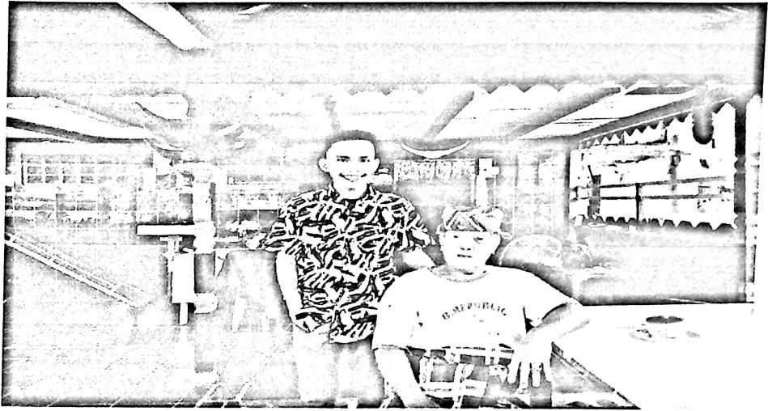
Gambar 1. Yunus Tulu’ Menggunakan Pasapu (Budayawan dan Tokoh Adat Rante
Balla)
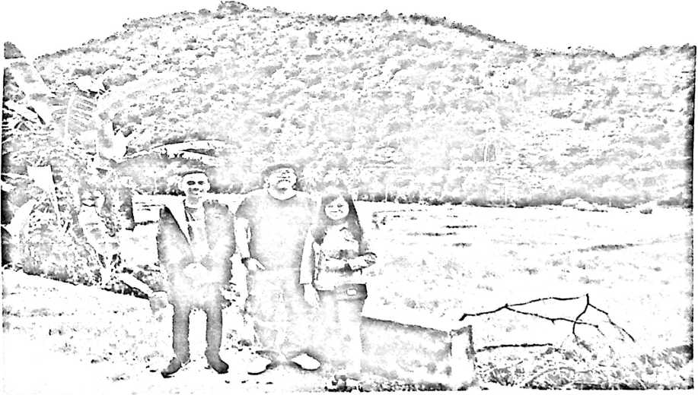
Gambar 2. Pdt. Dr. Diks Sasmanto Pasande, M.Th. (Tokoh Gereja)

80
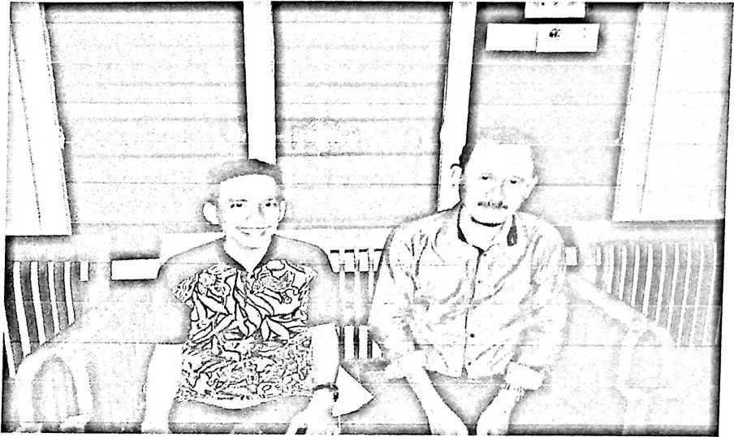
Gambar 3. Dr. Yulianus Ake’, M.Kes. (Tokoh Masyarakat Rante Balla)
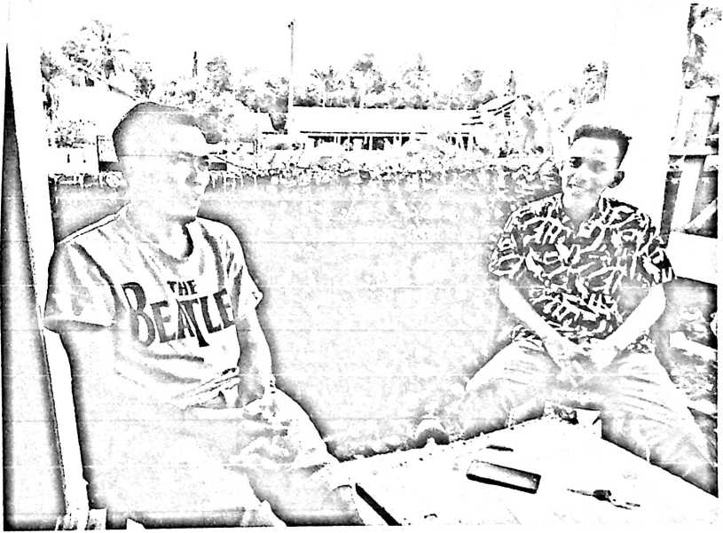
Gambar 4. Bangsawan Pasande (Parengnge’ Sikapa’)

81
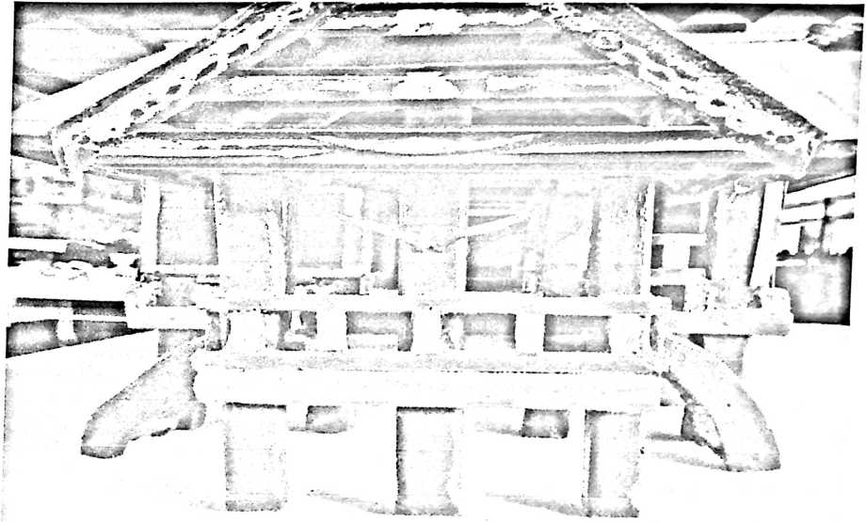
Gambar 5. Contoh Tipe-Tipe dan Ukiran Rumah Adat Rante Balla
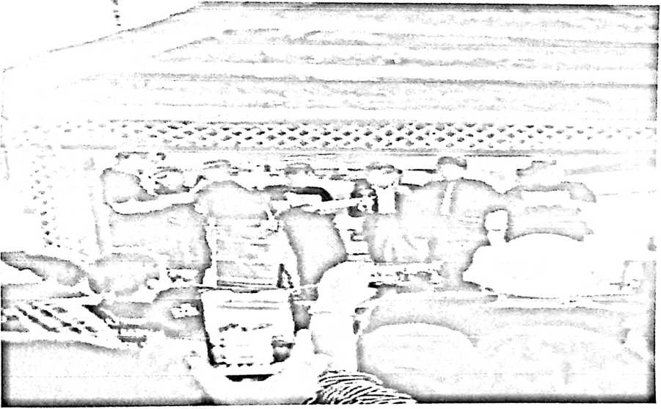
Gambar 6. Tokoh Adat melaksanakan Masikka' sebelum pemakaman jenazah.

